**TRƯỜNG ĐẠI HỌC PHENIKAA**

**KHOA CÔNG NGHỆ THÔNG TIN**

**⸎⸎⸎⸎⸎**



**KHOA CÔNG NGHỆ THÔNG TIN**

**Báo cáo phân tích và thiết kế phần mềm**

**Đề tài: Xây dựng website tìm kiếm việc làm**

**GV: PGS. TS. Trương Ninh Thuận**

**THÀNH VIÊN: Đặng Danh Cường**

**Đinh Xuân Kiên**

**NHÓM TRƯỞNG: Đặng Danh Cường**

**HÀ NỘI, tháng 11 năm 2022**

Mục lục

Phần 1: Đặt bài toán 5

1.1 Đặt bài toán 5

1.2 Tổng quan 5

1.3 Bảng chú giải 5

1.4 Thông số kỹ thuật 6

Phần 2: Tài liệu yêu cầu của hệ thống 7

2.1 Yêu cầu của hệ thống: 7

2.2 Yêu cầu cụ thể từng chức năng: 8

Phần 3: Tài liệu phân tích hệ thống phần mềm 8

3.1 Biểu đồ ca sử dụng mức tổng thể của hệ thống 8

3.2 Mô hình ca sử dụng 10

3.2.1 Biều đồ ca sử dụng mức chi tiết 10

3.3 Biểu đồ hoạt động 19

3.3.1 Biểu đồ hoạt động đăng ký tài khoản: 19

3.3.2 Biểu đồ hoạt động đăng nhập tài khoản: 20

3.3.3 Biểu đồ hoạt động quên mật khẩu tài khoản: 21

3.3.4 Biều đồ hoạt động thông tin tài khoản cá nhân: 22

3.3.5 Biểu đồ hoạt động tìm kiếm: 23

3.3.7 Biều đồ hoạt động theo dõi: 24

Phần 4: Tài liệu thiết kế phần mềm 24

4.1 Phân tích kiến trúc: 24

4.2 Phân tích các ca sử dụng: 26

4.2.1 Biểu đồ tuần tự đăng ký tài khoản: 26

4.2.2 Biểu đồ tuần tự đăng nhập tài khoản: 28

4.2.3 Biểu đồ tuần tự quên mật khẩu tài khoản: 29

4.2.4 Biều đồ tuần tự thông tin tài khoản cá nhân: 30

4.2.5 Biểu đồ tuần tự tìm kiếm: 31

4.2.6 Biểu đồ tuần tự đăng bài: 32

4.2.7 Biểu đồ tuần tự theo dõi: 33

4.3 Lược đồ ca sử dụng 34

40

4.4 Mô tả cơ chế phân tích 41

Phần 5: Thiết kế 41

5.1 Xây dựng các lớp 41

5.1.1 Xác định các lớp 41

5.2 Kiến trúc vật lý: 42

5.2.1 Sơ đồ trang chủ 42

5.3 Thiết kế các lớp use-case 43

5.3.1 Lớp use-case đăng ký 43

5.3.2 Lớp use-case đăng nhập 43

5.3.3 Lớp use-case quên mật khẩu 44

5.3.4 Lớp use-case thông tin tài khoản 44

5.3.5 Lớp use-case tìm kiếm 45

5.3.6 Lớp use-case theo dõi 45

5.3.7 Lớp use-case đăng bài 46

5.4 Thiết kế các giao diện 47

5.4.1 Đăng ký tài khoản: 47

5.4.2 Đăng nhập tài khoản: 48

5.4.3 Quên mật khẩu tài khoản: 49

5.4.4 Thông tin tài khoản cá nhân: 49

5.4.5 Tìm kiếm: 52

5.4.6 Đăng bài: 53

5.4.7 Theo dõi: 55

5.5 Thiết kế database: 55

Phần 6: Tài liệu tham khảo 61

# Phần 1: Đặt bài toán

## 1.1 Đặt bài toán

Trong xã hội, nhu cầu tìm kiếm việc làm của người tìm việc ngày càng tăng. Bên cạnh đó, nhiều doanh nghiệp, công ty mong muốn tuyển dụng người làm việc có chuyên môn phù hợp với vị trí việc làm cũng là một thách thức.

Từ lí do trên, nhóm em tạo ra website “Tìm kiếm việc làm” nền tảng giúp kết nối giữa công ty và người tìm việc làm. Website giúp cho việc tìm kiếm việc làm và tuyển dụng trở nên dễ dàng hơn.

## 1.2 Tổng quan

Giới thiệu tổng quan của website: Là một website tuyển dụng, tìm kiếm việc làm. Đáp ứng nhu cầu tuyển dụng của các công ty và nhu cầu tìm kiếm việc làm của người dân.

Ý nghĩa: Đem lại sự thuận tiện cho mọi người có nhu cầu tím kiếm việc làm, đáp ứng nhu cầu cùng sự triển cntt trong các lĩnh vực.

Mục đích xây dựng trang web:

* Giúp người dân có nhu cầu tìm kiếm việc làm nhanh chóng và thuận tiện .
* Cập nhập thông tin việc làm một cách nhanh chóng.
* Dễ dàng tuyển dụng:  Vị trí tuyển dụng việc có thể được quảng cáo trên web và các ứng cử viên quan trọng, phù hợp với vị trí đang tìm kiếm. Bằng cách này, khâu tuyển dụng sẽ trở nên dễ dàng hơn rất nhiều.
* Cập nhập thông tin nhu cầu việc làm một cách nhanh chóng.

## 1.3 Bảng chú giải

|  |  |
| --- | --- |
| Thuật ngữ | Ý nghĩa |
| User | Người dùng hệ thống |
| Employers | Người tuyển dụng việc làm |
| Employees | Người ứng tuyển việc làm |

## 1.4 Thông số kỹ thuật

**Chủ đề:**

Mục đích của tài liệu là xác định các yêu cầu của hệ thống tìm kiếm việc làm. Đây là thông số kỹ thuật bổ sung liệt kê các yêu cầu không được nắm bắt nhanh chóng trong quá trình sử dụng của mô hình ca.

**Phạm vi:**

Áp dụng cho hệ thống tìm kiếm việc làm. Xác định các yêu cầu phi chức năng của hệ thống: chẳng hạn như độ tin cậy, khả năng sử dụng, hiệu suất và khả năng hỗ trợ cũng như các yêu cầu chức năng phổ biến trong một số trường hợp

**Giới thiệu:**

Không có

**Chức năng:**

Người dùng có thể sử dụng các chức năng để đáp ứng yêu cầu.

**Khả năng sử dụng:**

Phần mềm phải dễ sử dụng để người dùng có thể sử dụng mọi chức năng trong khoảng thời gian ngắn.

Giao diện người dùng thân thiện, trực quan, dể nhìn.

**Độ tin cậy:**

Phần mềm hoạt động tốt trong khoảng thời gian dài. Phần mềm có ít hơn 5% khoảng thời gian chết.

**Hiệu suất:**

Phần mềm sẽ hỗ trợ số lượng lớn người dùng và cơ sở dữ liệu trung tâm lên tới 100 người dùng đồng thời với máy chủ. Phần mềm sẽ cung cấp quyền truy cập vào cơ sở dữ liệu không quá 5 giây. Phần mềm có khả năng thực hiện các chức năng trong thời gian ngắn.

**Khả năng hỗ trợ:**

Không có.

**Bảo mật:**

Phần mềm sẽ ngăn người dùng truy cập khi chưa có đầy đủ thông tin tài khoản, mật khẩu. Chỉ có quản trị viên mới có thể xóa tài khoản người dùng. Mỗi bài đăng tuyển chỉ có thể thay đổi bởi người tuyển dụng.

**Ràng buộc thiết kế:**

Phần mềm cung cấp giao diện dựa trên website và có thể sử dụng được trên máy tính.

# Phần 2: Tài liệu yêu cầu của hệ thống

## Yêu cầu của hệ thống:

* Hệ thống được áp dụng rộng rãi, phổ biến cho mọi đối tượng
* Giao diện đơn giản, thân thiện, đẹp và dễ nhìn, dễ sử dụng cho mọi đối tượng mà không cần trình độ cao.
* Phải có tính bảo mật cao.
* Thao tác nhanh chóng, hợp lý, hiệu quả, chính xác.
* Có thể cập nhật, phục hồi và sao lưu dữ liệu.

-) Các chức năng của hệ thống:

* **Đối với nhóm người dùng là ứng viên(Employees):** 
  + Đăng ký tài khoản của hệ thống.
  + Đăng nhập tài khoản của hệ thống.
  + Xem thông tin tuyển dụng,tìm kiếm việc làm tại trang web.
  + Tìm kiếm việc làm theo ngành nghề và khu vực.
  + Chỉnh sửa profile cá nhân.
  + Đăng ký việc làm.
* **Đối với nhóm người dùng là nhà tuyển dụng(Employers):**
  + Đăng ký tài khoản của hệ thống.
  + Đăng nhập tài khoản hệ thống.
  + Đăng thông tin việc làm.
  + Chỉnh sửa profile của nhà tuyển dụng, công ty.

## 2.2 Yêu cầu cụ thể từng chức năng:

* Khi người dùng có nhu cầu ứng tuyển thì sẽ tìm kiếm các đơn tuyển việc làm qua trang web.
* Trên trang web sẽ hiện thị các bài đăng, người dùng có thể lựa chọn xem hoặc tìm kiếm trên thanh công cụ để tìm kiếm bài đăng phù hợp với yêu cầu của mình.
* Sau khi chọn được công việc phù hợp người dùng sẽ liên hệ tới số điện thoại được cung cấp trên đơn tuyển.
* Để thuận tiện cho việc liên hệ thì người dùng cần cập nhật các thông tin cần thiết trong mục profile(họ tên, địa chỉ, số điện thoại,…)

# Phần 3: Tài liệu phân tích hệ thống phần mềm

## 3.1 Biểu đồ ca sử dụng mức tổng thể của hệ thống

* Xác định actor và use case:

|  |  |  |
| --- | --- | --- |
| STT | Tên ACTOR | Tên USE CASE |
| 1 | Employees | * Đăng nhập:   + Đăng nhập tài khoản  + Đăng ký tài khoản  + Quên mật khẩu   * Quản lý thông tin tài khoản:   + Thay đổi mật khẩu  + Cập nhật thông tin   * Tìm kiếm nội dung * Chỉnh sửa profile * Ứng tuyển việc làm * Theo dõi thông tin việc làm |
| 2 | Employers | * Đăng nhập:   + Đăng nhập tài khoản  + Đăng ký tài khoản  + Quên mật khẩu   * Quản lý thông tin tài khoản:   + Thay đổi mật khẩu  + Cập nhật thông tin   * Chỉnh sửa profile * Đăng bài tuyển dụng |
|  |  |  |

Bảng 3.1: Use Case tổng quát

* Biểu đồ use case tổng quát:

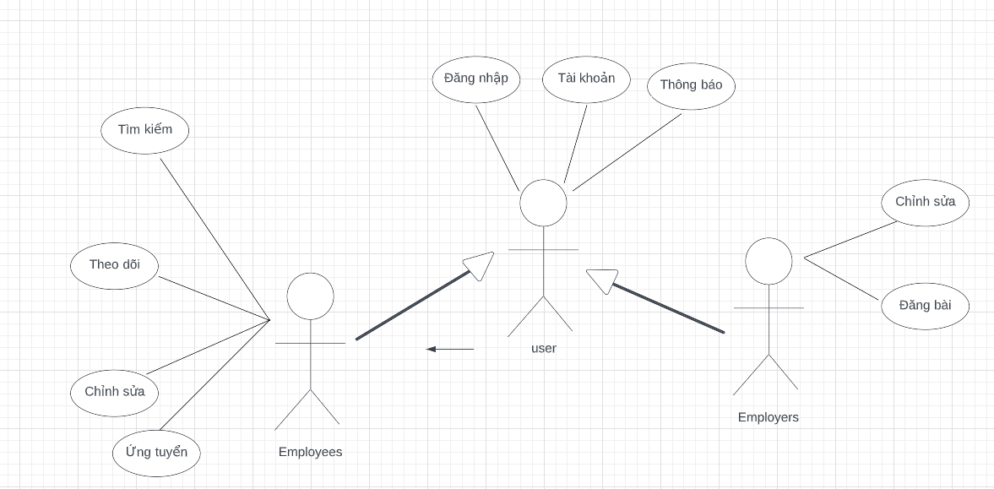

Hình 3.1. Biểu đồ Use Case tổng quát

## 3.2 Mô hình ca sử dụng

### 3.2.1 Biều đồ ca sử dụng mức chi tiết

#### 3.2.1.1 Use Case đăng ký:

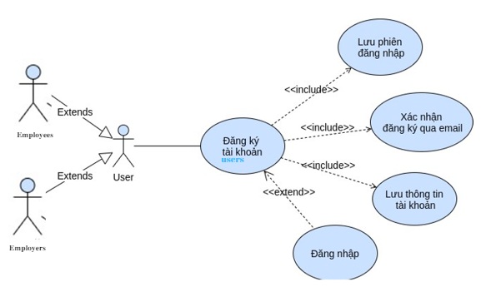

Hình 3.2 Biểu đồ Use Case đăng ký

**Tác nhân:**

Employees, Employers.

**Mô tả:**

Người dùng tạo tài khoản mới để truy cập vào hệ thống.

**Điều kiện trước:**

Người dùng chưa có tài khoản của hệ thống.

**Luồng sự kiện chính:**

1. Hệ thống hiển thị form đăng ký
2. Nhập thông tin lên form, hệ thống tiến hành kiểm tra thông tin.
3. Tạo mới tài khoản với thông tin trên.
4. Lưu phiên đăng nhập

**Luồng sự kiện phụ:**

Nhập sai thông tin sẽ thông báo đỏ ở phần nhập sai và yêu cầu nhập lại.

**Điều kiện sau:**

Nếu thành công thì chuyển hướng tới trang đăng nhập.

**Yêu cầu đặc biệt:**

Không có

#### 3.2.1.2 Use Case đăng nhập:

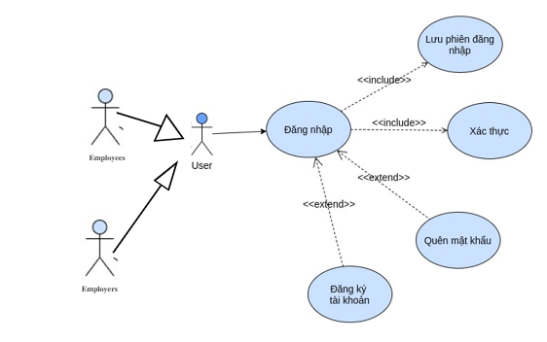

Hình 3.3 Biều đồ Use Case đăng nhập

**Tác nhân:**

Employees, Employers.

**Mô tả:**

Người dùng đăng nhập vào hệ thống để sử dụng các tác vụ, chức năng.

**Điều kiện trước:**

Người dùng phải có tài khoản truy cập vào hệ thống từ trước đó.

**Luồng sự kiện chính:**

1. Hệ thống hiển thị form đăng nhập
2. Nhập thông tin lên form, hệ thống tiến hành kiểm tra thông tin.
3. Lưu phiên đăng nhập

**Luồng sự kiện phụ:**

Nếu người dùng nhập sai thông tin thì hệ thống sẽ cảnh báo đỏ nhập sai và yêu cầu phải nhập lại nếu muốn truy cập vào hệ thống.

**Điều kiện sau:**

Nếu thành công chuyển tới trang giao diện chính của hệ thống.

**Yêu cầu đặc biệt:**

Không có.

#### 3.2.1.3 Use Case quên mật khẩu:

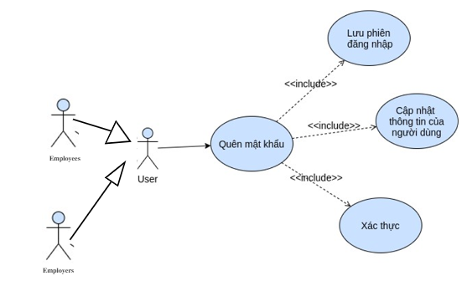

Hình 3.4 Biều đồ Use Case quên mật khẩu

**Tác nhân:**

Employers, Employees.

**Mô tả:**

Nếu Employers, Employees quên mật khẩu truy cập của hệ thống thì yêu

cầu hệ thống cấp lại.

**Điều kiện trước:**

**Người dùng đã có tài khoản truy cập vào hệ thống.**

**Luồng sự kiện chính:**

1. Hệ thống hiển thị form quên mật khẩu
2. Nhập thông tin lên form, hệ thống tiến hành kiểm tra thông tin.
3. Gửi mail xác nhận quên mật khẩu
4. Người dùng xác nhận quên mật khẩu qua email
5. Nhập mật khẩu mới.

**Điều kiện sau:**

Nếu thành công thì cho phép thực hiện các tác vụ.

**Luồng sự kiện phụ:**

Nếu người dùng nhập sai yêu cầu của hệ thống thì sẽ báo đỏ và yêu cầu nhập lại.

**Yêu cầu đặc biệt:**

Không có.

#### 3.2.1.4 Use Case thông tin tài khoản cá nhân:

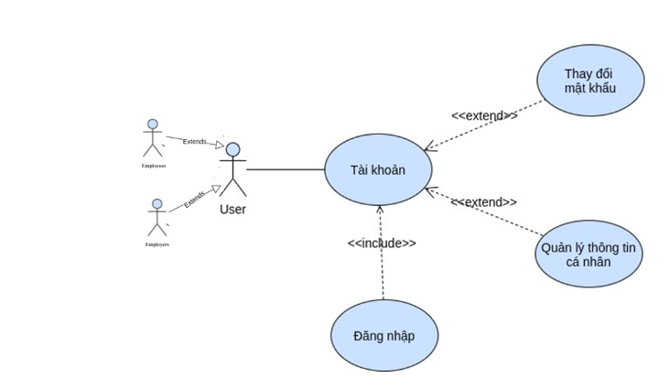

Hình 3.4 Biểu đồ Use Case thông tin tài khoản cá nhân

**Tác nhân:**

Employers, Employees.

**Mô tả:**

Người dùng cập nhật thông tin tài khoản của mình.

**Điều kiện trước:**

Người dùng đã đăng nhập thành công vào hệ thống.

**Luồng sự kiện chính:**

**- Thay đổi mật khẩu:**

1. Hệ thống hiển thị form thay đổi mật khẩu
2. Nhập thông tin lên form, hệ thống tiến hành kiểm tra thông tin.
3. Lưu

**- Cập nhật thông tin cá nhân:**

1. Hệ thống hiển thị form cập nhật thông tin cá nhân
2. Nhập thông tin lên form, hệ thống tiến hành kiểm tra thông tin.
3. Lưu

**Luồng sự kiện phụ:**

Nhập sai thông đỏ không đúng ở phần nào thì hệ thống sẽ cảnh báo đỏ và yêu cầu người dùng nhập lại.

**Điều kiện sau:**

Không có.

**Yêu cầu đặc biệt:**

Không có.

#### 3.2.1.5 Use Case tìm kiếm:

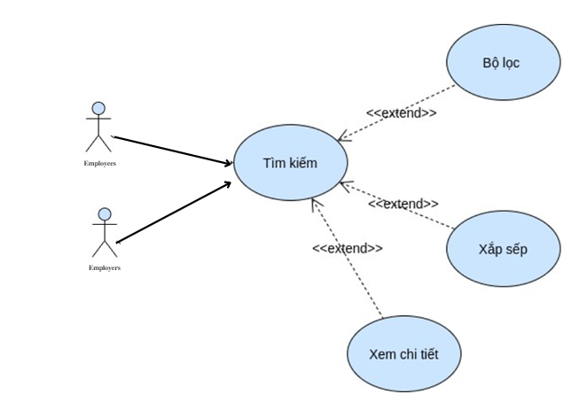

Hình 3.5 Biểu đồ Use Case tìm kiếm

**Tác nhân:**

Employers, Employees

**Mô tả:**

Người dùng tìm kiếm công việc dựa trên chuyên ngành, vị trí mà họ muốn.

Nếu có dữ liệu thì công việc đó sẽ hiện ra màn hình.

**Điều kiện trước:**

Người dùng đăng nhập thành công vào hệ thống.

**Luồng sự kiện chính**

1. Hệ thống hiển thị giao diện tìm kiếm.
2. Người dùng chọn chuyên ngành và vị trí công việc mình mong muốn.
3. Bấm biểu tượng tìm kiếm và đợi kết quả.
4. Nếu có công việc đó thì sẽ hiển thị ra màn hình và người dùng có thể bấm vào công việc đó để xem chi tiết công việc

**Điều kiện sau:**

Không có.

**Luồng sự kiện phụ:**

Nếu không có dữ liệu về công việc tìm kiếm thì hệ thống sẽ không hiển thị.

**Điều kiện sau:**

Không có.

**Yêu cầu đặc biệt:**

Không có.

#### 3.2.1.6 Use Case đăng bài

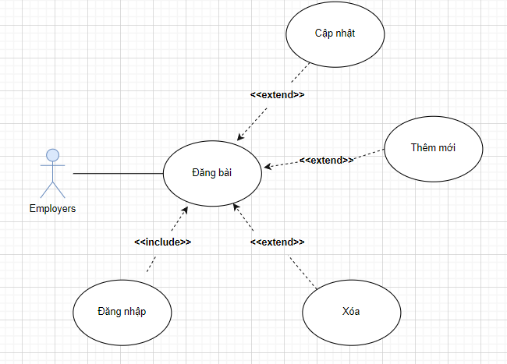

Hình 3.7 Biểu đồ use case đăng bài

**Tác nhân:**

Employers

**Mô tả:**

Employers sẽ đăng bài tuyển việc làm lên hệ thống cho các ứng viên ứng tuyển.

**Điều kiện trước:**

Người dùng đăng nhập thành công vào hệ thống.

**Luồng sự kiện chính:**

1. Nhà tuyển dụng khi muốn tuyển ứng viên thì sẽ đăng bài lên hệ thống.
2. Vào phần post job để đăng nội dung công việc cần tuyển.
3. Hệ thống sẽ lưu bài viết của nhà tuyển dụng lên trang chủ. Từ đó ứng viên sẽ tiếp cận được các bài tuyển việc làm.

**Luồng sự kiện phụ:**

Không có.

**Điều kiện sau:**

Không có.

**Yêu cầu đặc biệt:**

Không có.

#### 3.2.1.7 Use Case theo dõi:

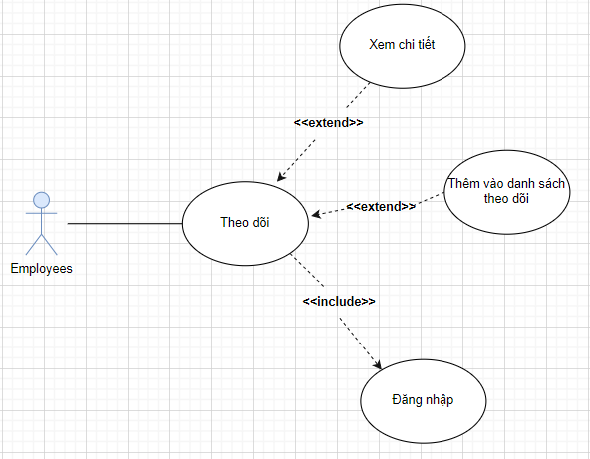

Hình 3.8 Biểu đồ use case theo dõi

**Tác nhân:**

Employees

**Mô tả:**

Các ứng viên(Emloyees) sẽ theo dõi các bài ứng tuyển việc làm từ các bài đăng của nhà tuyển dụng.

**Điều kiện trước:**

Người dùng đăng nhập thành công vào hệ thống.

**Luồng sự kiện chính:**

1. Người ứng viên sẽ đăng nhập vào website
2. Theo dõi về các công ty, nội dung tuyển việc làm của các công ty đó
3. Sau khi đọc kĩ thì sẽ bấm vào theo dõi bài đăng đó để có thông báo về thông tin, cách thức liên lạc ứng tuyển.
4. Bài ứng tuyển sẽ được chuyển về profile của ứng viên

**Luồng sự kiện phụ:**

Không có

**Điều kiện sau:**

Không có

**Yêu cầu đặc biệt:**

Không có

## 3.3 Biểu đồ hoạt động

### 3.3.1 Biểu đồ hoạt động đăng ký tài khoản:

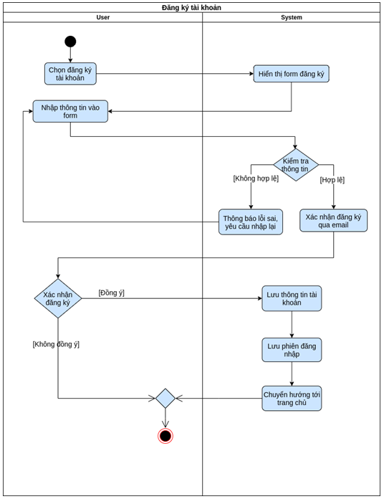

### 3.3.2 Biểu đồ hoạt động đăng nhập tài khoản:

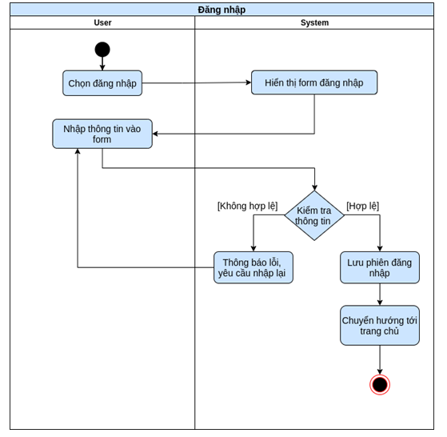

### 3.3.3 Biểu đồ hoạt động quên mật khẩu tài khoản:

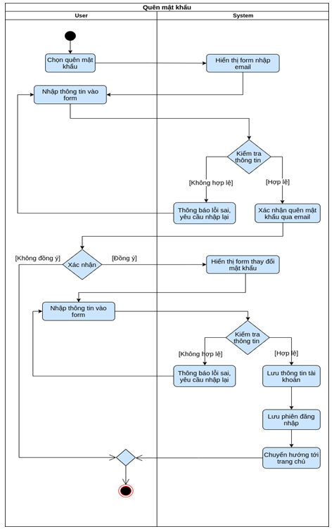

### 3.3.4 Biều đồ hoạt động thông tin tài khoản cá nhân:

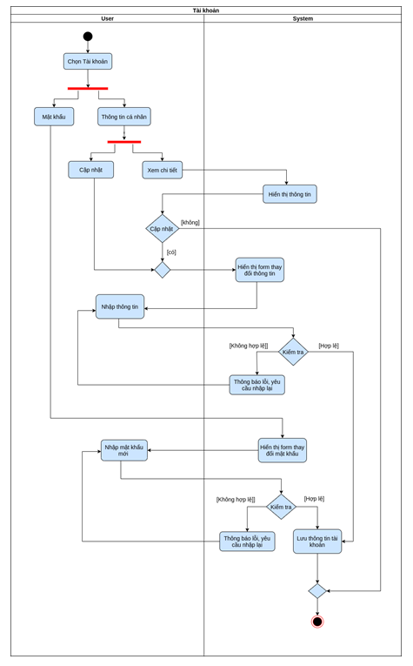

### 3.3.5 Biểu đồ hoạt động tìm kiếm:

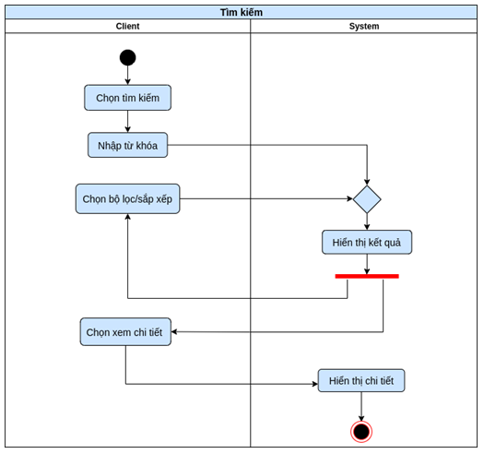

### 3.3.7 Biều đồ hoạt động theo dõi:

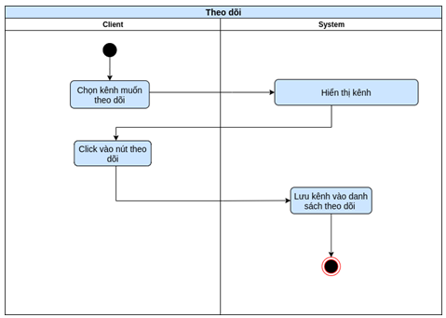

# Phần 4: Tài liệu thiết kế phần mềm

## Phân tích kiến trúc:

**Tổ chức của mô hình:**

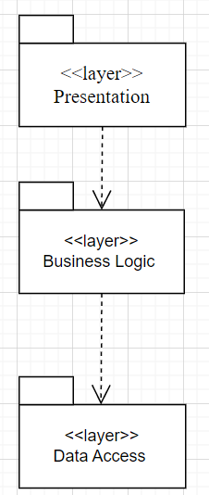

-) Kết hợp mẫu MVC và mẫu Layers :

* + - Hệ thống được chia thành 3 tầng:
      * Presentation Layers: Lớp này làm nhiệm vụ giao tiếp với người dùng cuối để thu thập dữ liệu và hiển thị kết quả/dữ liệu thông qua các thành phần trong giao diện người sử dụng.
      * Business Logic Layers: Đây là layer xử lý chính các dữ liệu trước khi được đưa lên hiển thị trên màn hình hoặc xử lý các dữ liệu trước khi chuyển xuống Data Access Layer để lưu dữ liệu xuống cơ sở dữ liệu. Đây cũng là nơi để kiểm tra ràng buộc, các yêu cầu nghiệp vụ, tính toán, xử lý các yêu cầu và lựa chọn kết quả trả về cho Presentation Layers.
      * Data Access Layers: Lớp này thực hiện các nghiệp vụ liên quan

đến lưu trữ và truy xuất dữ liệu của ứng dụng như đọc, lưu, cập nhật cơ sở dữ liệu

* + - Presentation Layers:

➢ +Gói View

* + - Business Logic Layers:

➢ +Gói Controller

* + - Data Access Layers:

➢ +Gói DAO

➢ +Gói Model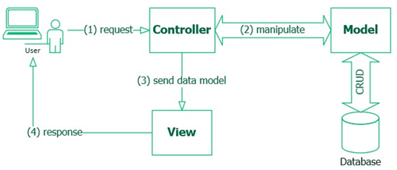

## 

## 4.2 Phân tích các ca sử dụng:

### 4.2.1 Biểu đồ tuần tự đăng ký tài khoản:

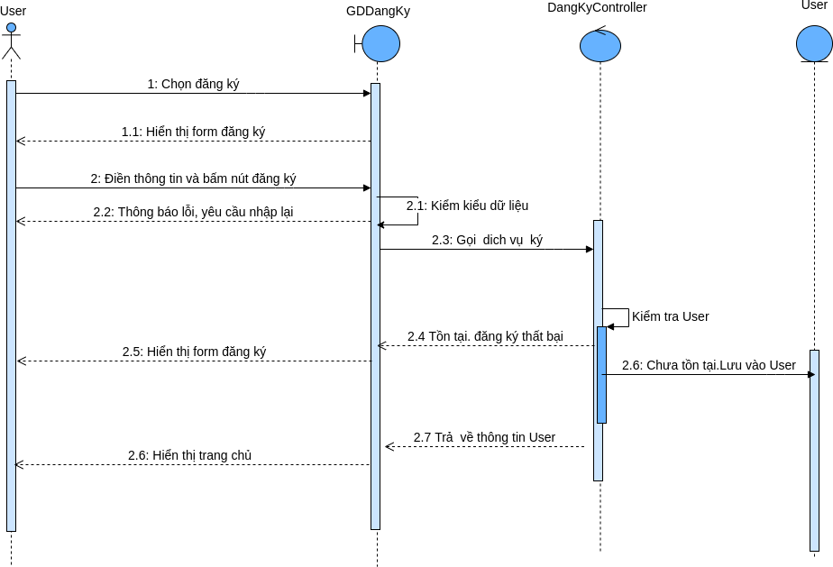

Hình 4.2.1 Biểu đồ tuần tự đăng ký tài khoản

### 4.2.2 Biểu đồ tuần tự đăng nhập tài khoản:

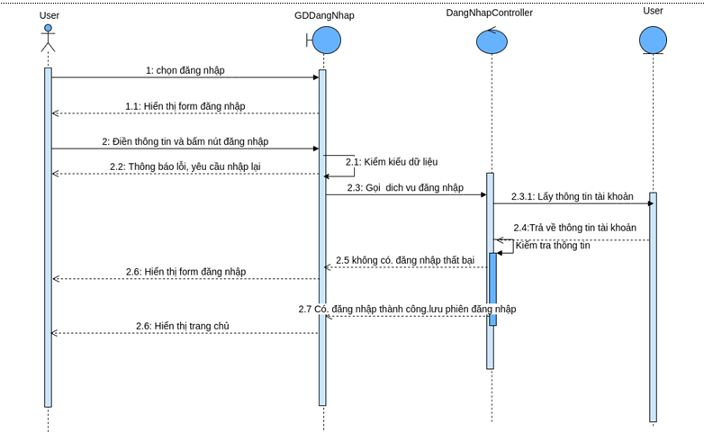

Hình 4.2.2 Biểu đồ tuần tự đăng nhập taì khoản

### 4.2.3 Biểu đồ tuần tự quên mật khẩu tài khoản:

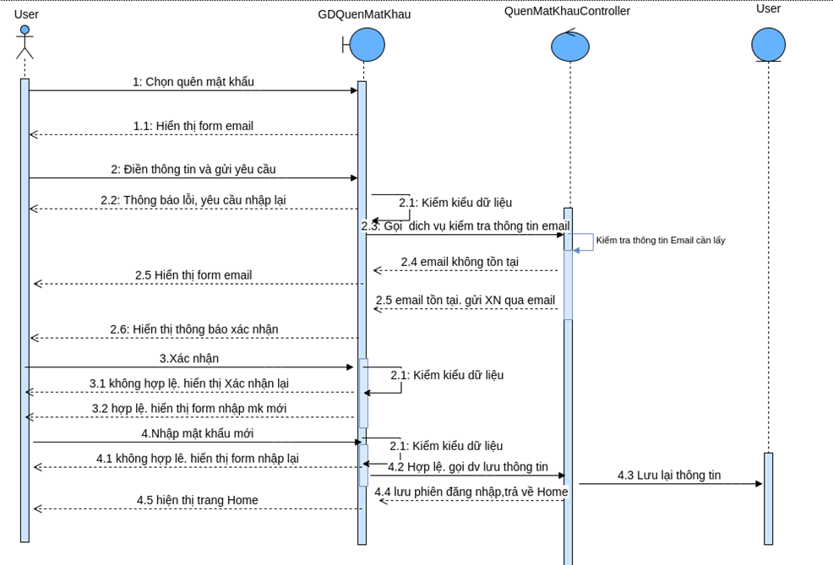

Hình 4.2.3 Biều đồ tuần tự quên mật khẩu tài khoản

### 4.2.4 Biều đồ tuần tự thông tin tài khoản cá nhân:

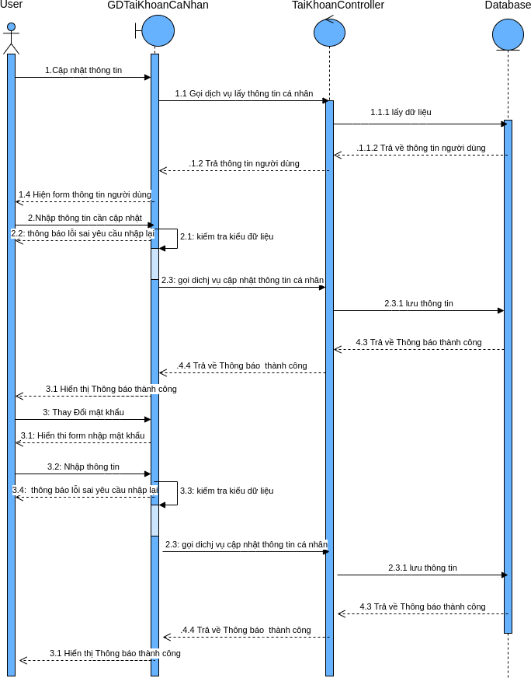

Hình 4.2.4 Biều đồ tuần tự thông tin tài khoản cá nhân

### Biểu đồ tuần tự tìm kiếm:

Employees GDTimKiem TimKiemController

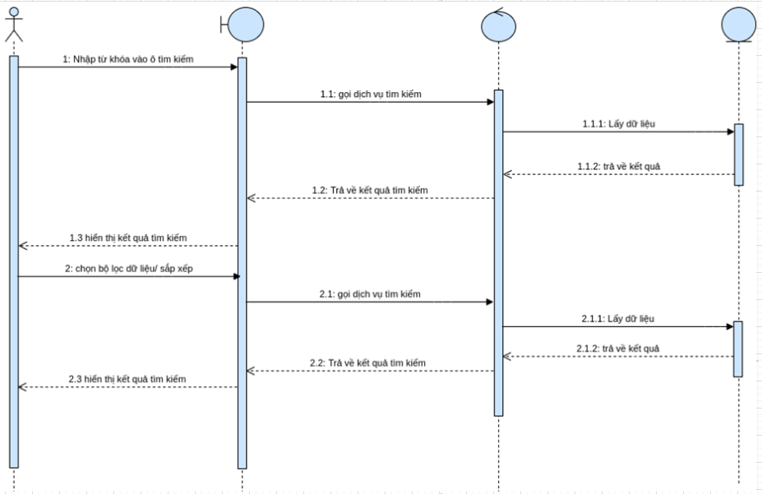

Hình 4.2.5 Biểu đồ tuần tự tìm kiếm

### 4.2.6 Biểu đồ tuần tự đăng bài:

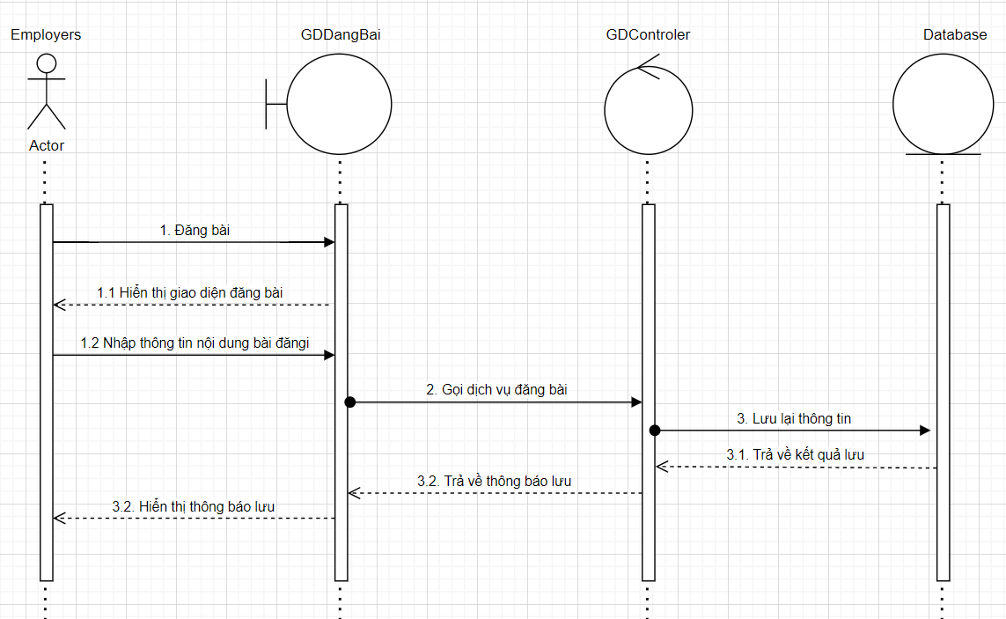

Hình 4.2.6 Biểu đồ tuần tự đăng bài

### 4.2.7 Biểu đồ tuần tự theo dõi:

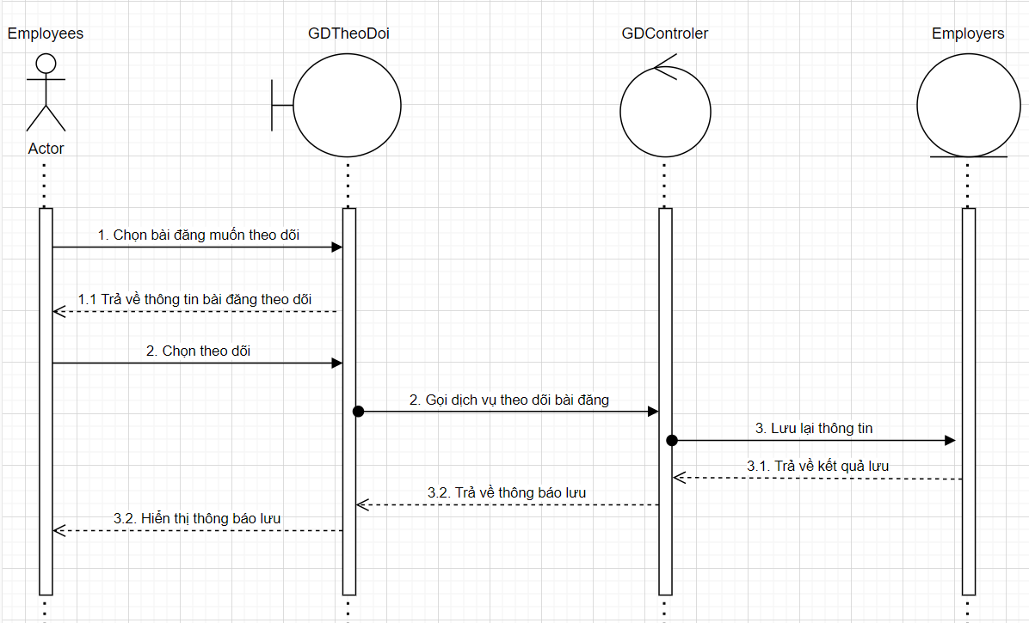

Hình 4.2.7 Biểu đồ tuần tự theo dõi

## Lược đồ ca sử dụng

**4.3.1 Lược đồ use-case đăng nhập:**

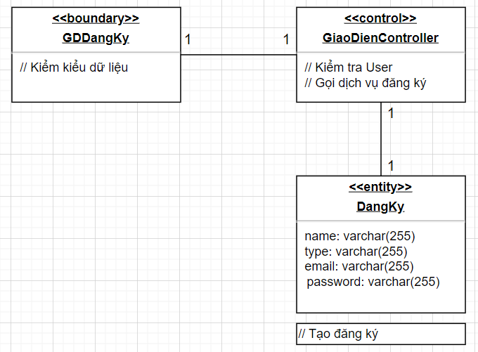

Hình 4.3.1 Lược đồ sử dụng use-case đăng ký

**4.3.2. Lược đồ use-case đăng nhập:**

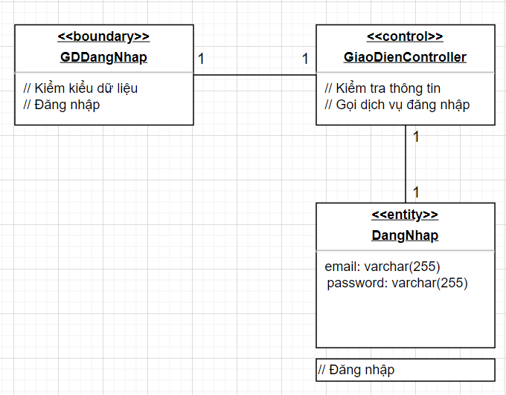

Hình 4.3.2 Lược đồ sử dụng use-case đăng nhập

**4.3.3 Lược đồ use-case quên mật khẩu:**

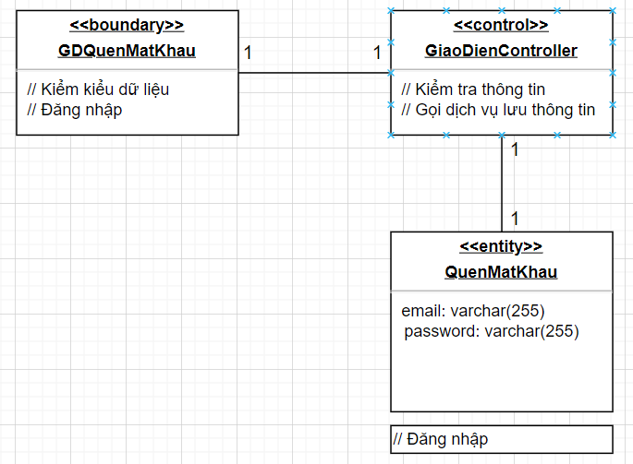

Hình 4.3.3 Lược đồ sử dụng use-case quên mật khẩu

**4.3.4 Lược đồ sử dụng use-case thông tin tài khoản:**

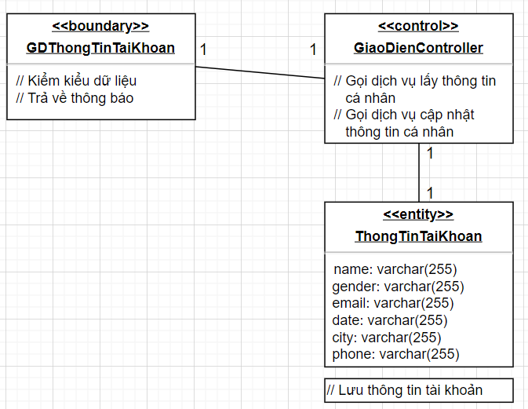

Hình 4.3.4 Lược đồ sử dụng use-case thông tin tài khoản

* + 1. **Lược đồ sử dụng use-case tìm kiếm:**

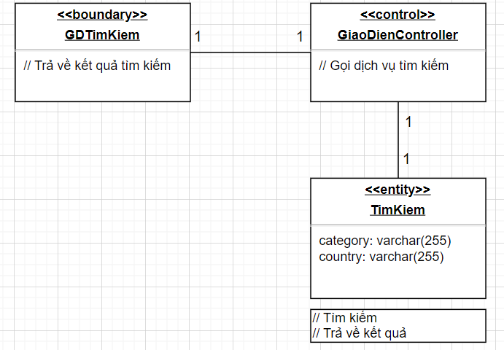

Hình 4.3.5 Lược đồ sử dụng use-case tìm kiếm

* + 1. **Lược đồ sử dụng use-case đăng bài:**

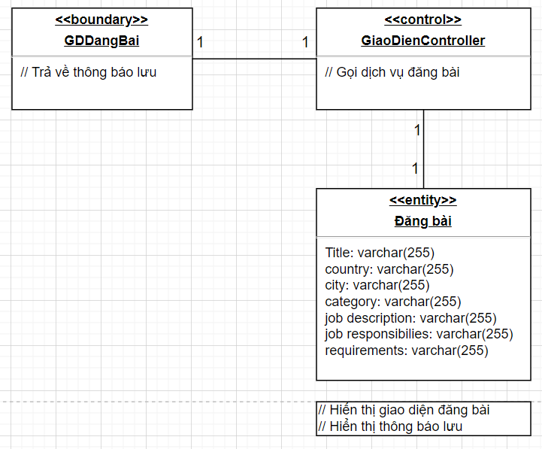

Hình 4.3.6 Lược đồ sử dụng use-case đăng bài

**4.3.7 Lược đồ sử dụng use-case theo dõi:**

# 

Hình 4.3.7 Lược đồ sử dụng use-case theo dõi

## Mô tả cơ chế phân tích

|  |  |
| --- | --- |
| Lớp phân tich | Cơ chế phân tích |
| Tài khoản | Bảo mật |
| Đăng ký | Phân bổ |
| Đăng nhập |
| Quên mật khẩu |
| Thông tin cá nhân |
| Theo dõi |
| Tìm kiếm |
| Đăng bài |

# Phần 5: Thiết kế

## 5.1 Xây dựng các lớp

### 5.1.1 Xác định các lớp

|  |  |
| --- | --- |
| Lớp phân tích | Yếu tố thiết kế |
| Tài khoản | Tài khoản, bảo mật, cơ sở dữ liệu |
| Đăng ký | Bản đồ liên kết các lớp liên kết |
| Đăng nhập |
| Quên mật khẩu |
| Thông tin các nhân |
| Theo dõi |
| Tìm kiếm |
| Đăng bài |

**Đặc điểm cơ chế bảo vệ:**

* Mức độ chi tiết của người dùng: Chia thành 3 người dùng. Người dùng chưa đăng ký, ứng viên đã đăng ký và nhà tuyển dụng đã đăng ký.
* Quy tắc bảo mật: Muốn đăng bài tuyển dụng và theo dõi bài tuyển dụng thì chỉ có nhà tuyển dụng và ứng viên đã đăng ký mới làm được. Và chỉ nhà tuyển dụng và ứng viên đã đăng ký mới có thể chỉnh sửa thông tin tài khoản cá nhân.

## 5.2 Kiến trúc vật lý:

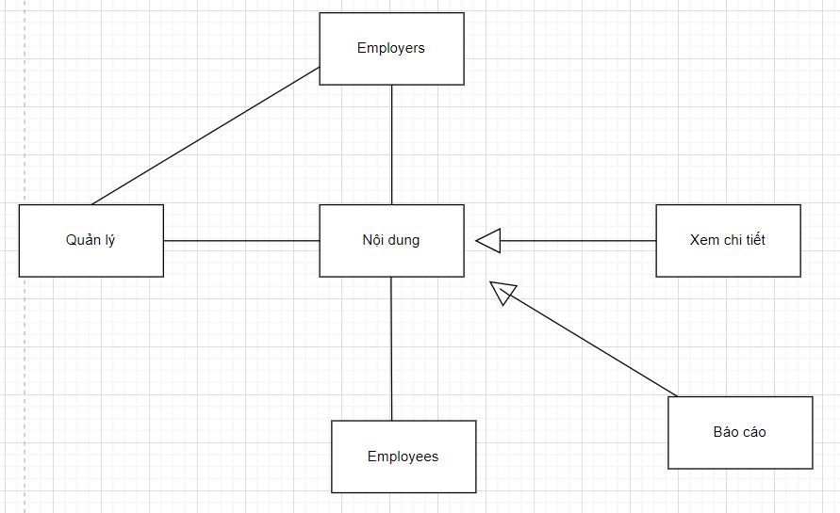

### 5.2.1 Sơ đồ trang chủ

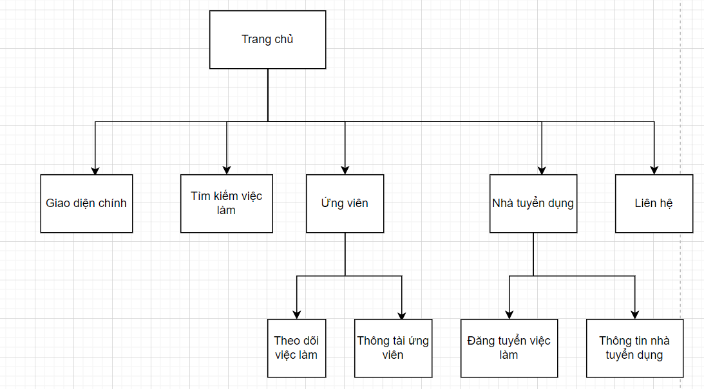

## 5.3 Thiết kế các lớp use-case

# 5.3.1 Lớp use-case đăng ký

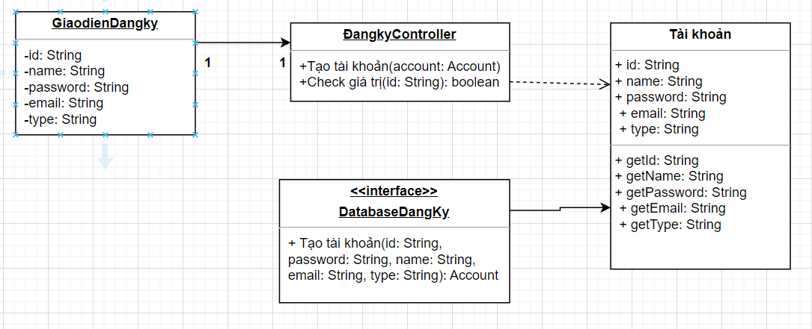

Hình 5.2.1 Thiết kế lớp use-case đăng ký

### 5.3.2 Lớp use-case đăng nhập

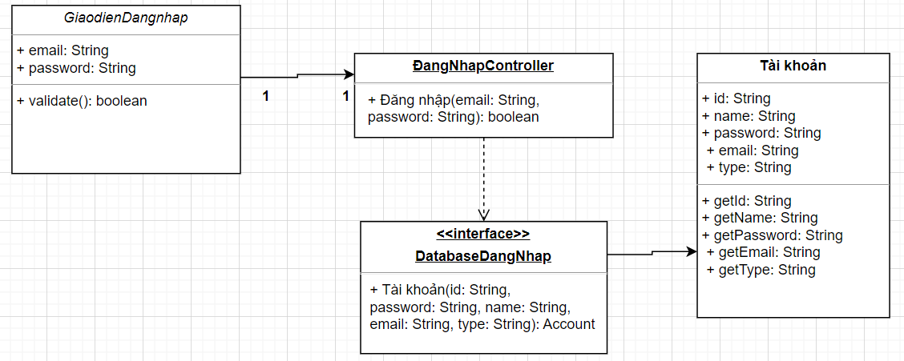

Hình 5.2.2 Thiết kế lớp use-case đăng nhập

### 5.3.3 Lớp use-case quên mật khẩu

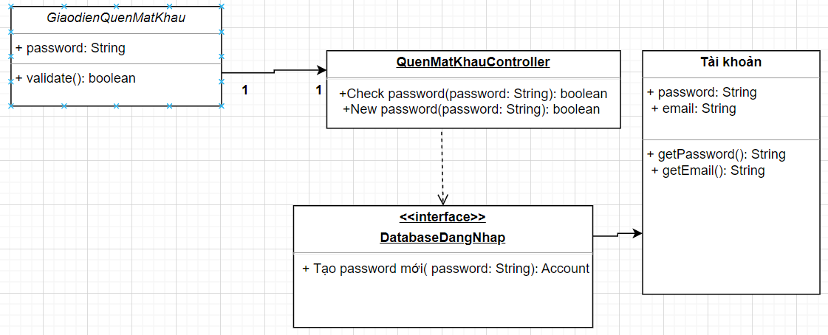

Hình 5.2.3 Thiết kế lớp use-case quên mật khẩu

### 5.3.4 Lớp use-case thông tin tài khoản

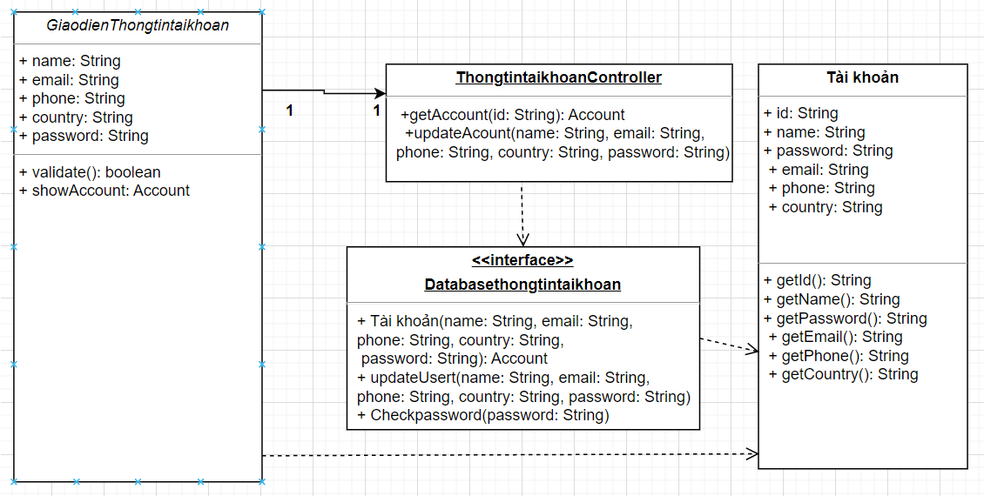

Hình 5.2.4 Thiết kế lớp use-case thông tin tài khoản

### 5.3.5 Lớp use-case tìm kiếm

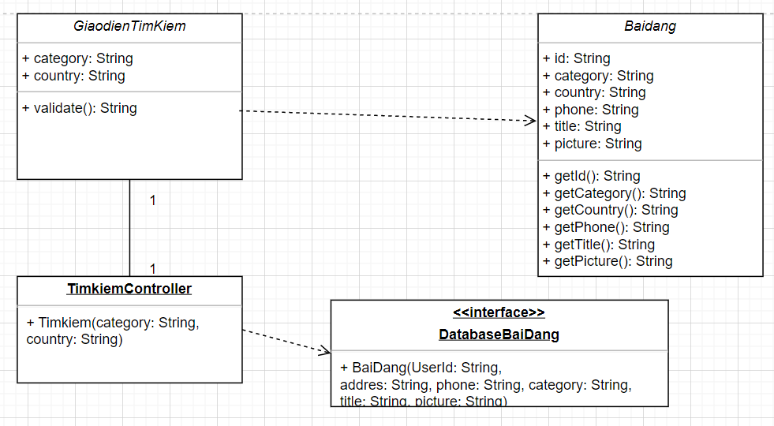

Hình 5.2.5 Thiết kế lớp use-case tìm kiếm

### 5.3.6 Lớp use-case theo dõi

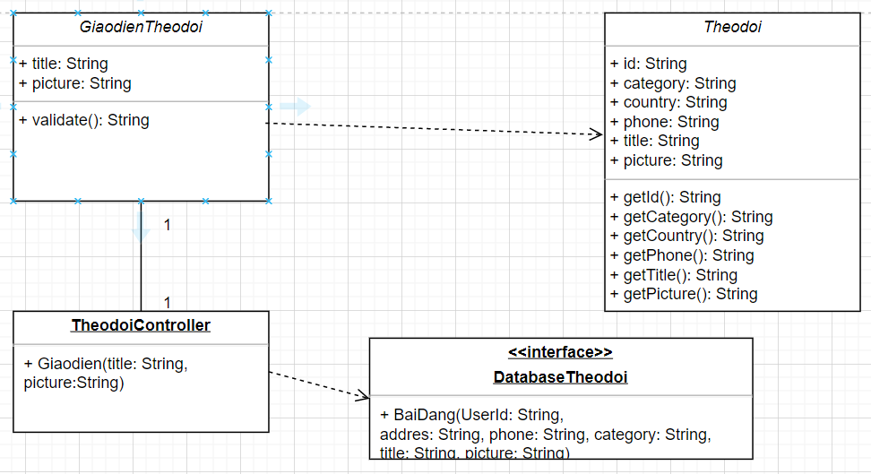

Hình 5.2.7 Thiết kế lớp use-case theo dõi

### 5.3.7 Lớp use-case đăng bài

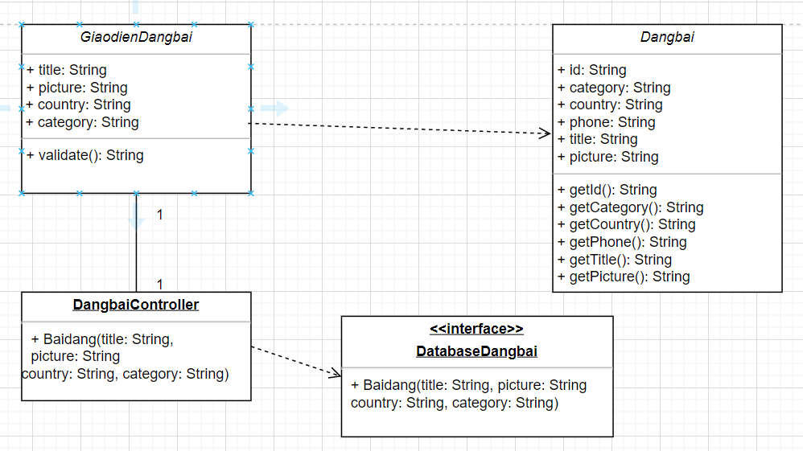

Hình 5.2.8 Thiết kế lớp use-case đăng bài

## 5.4 Thiết kế các giao diện

### 5.4.1 Đăng ký tài khoản:

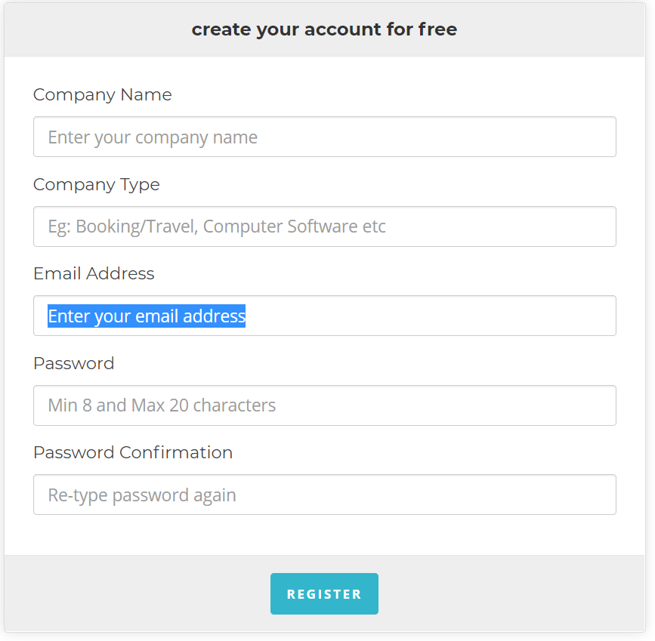

### 5.4.2 Đăng nhập tài khoản:

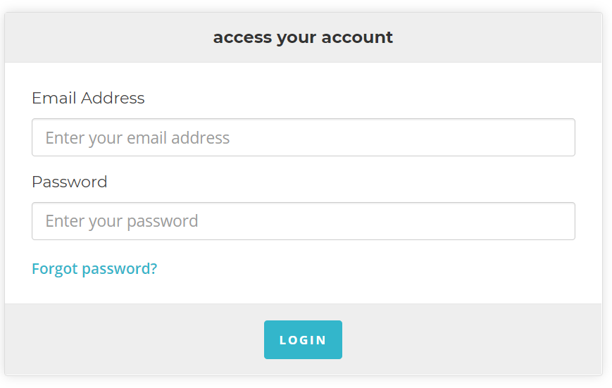

### 5.4.3 Quên mật khẩu tài khoản:

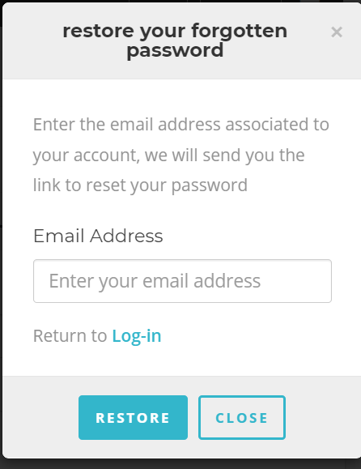

### 5.4.4 Thông tin tài khoản cá nhân:

**-)** Thông tin Employers:

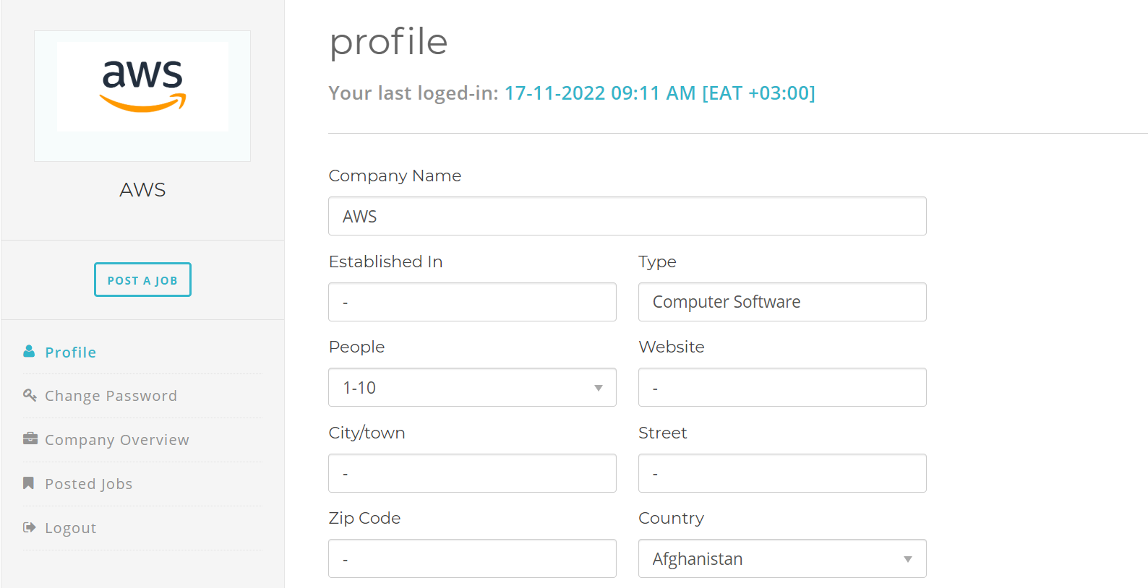

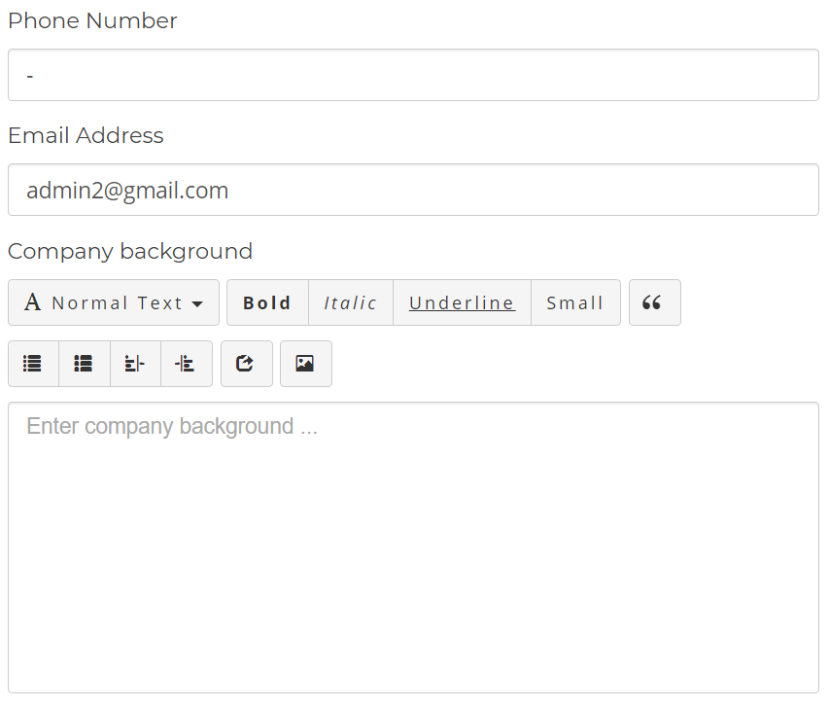

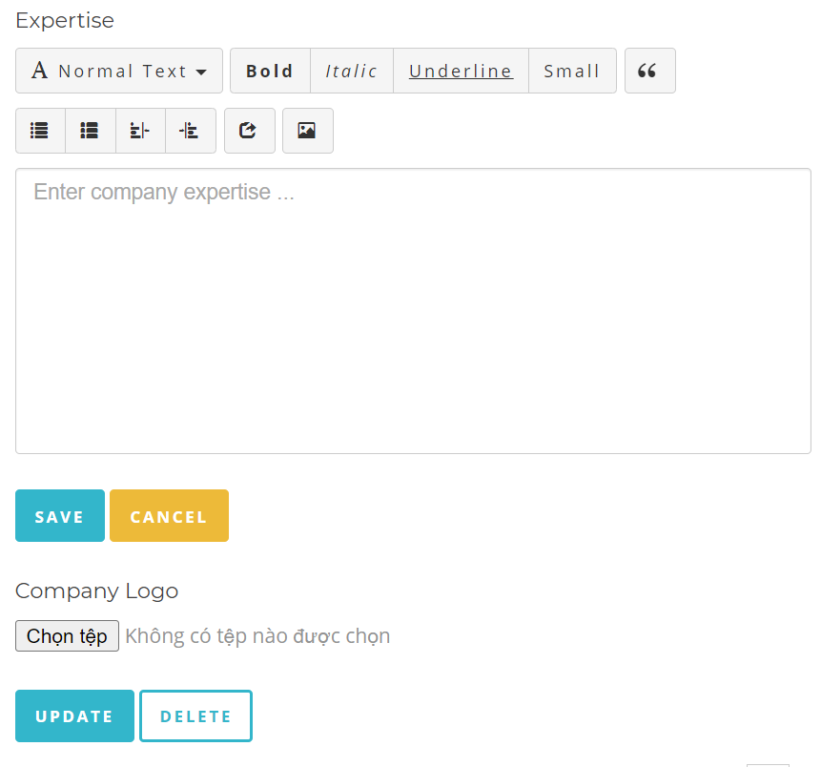

**-) Thông tin Employees:**

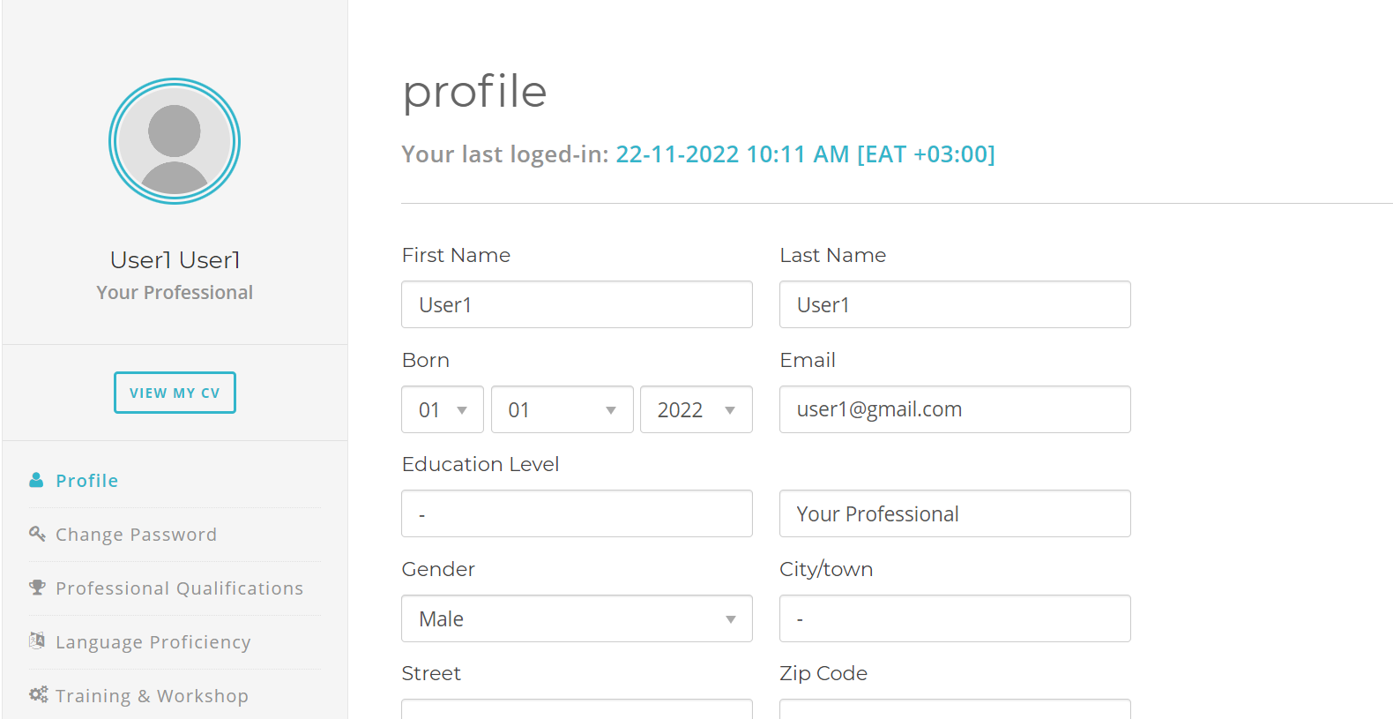

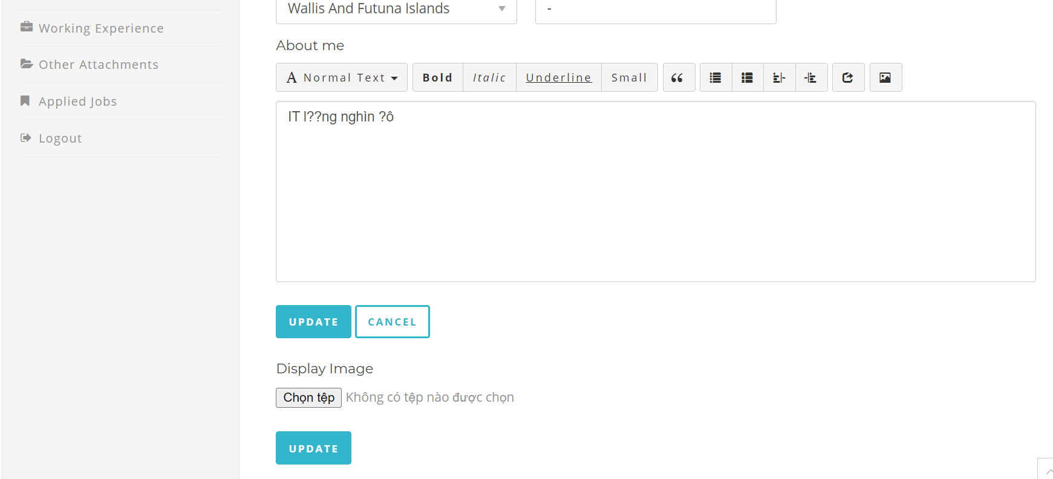

### 5.4.5 Tìm kiếm:



### 5.4.6 Đăng bài:

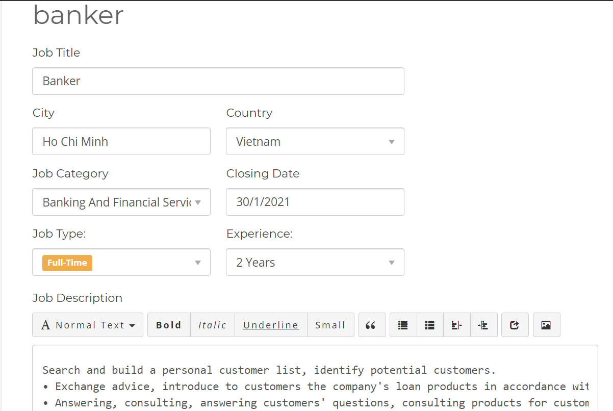

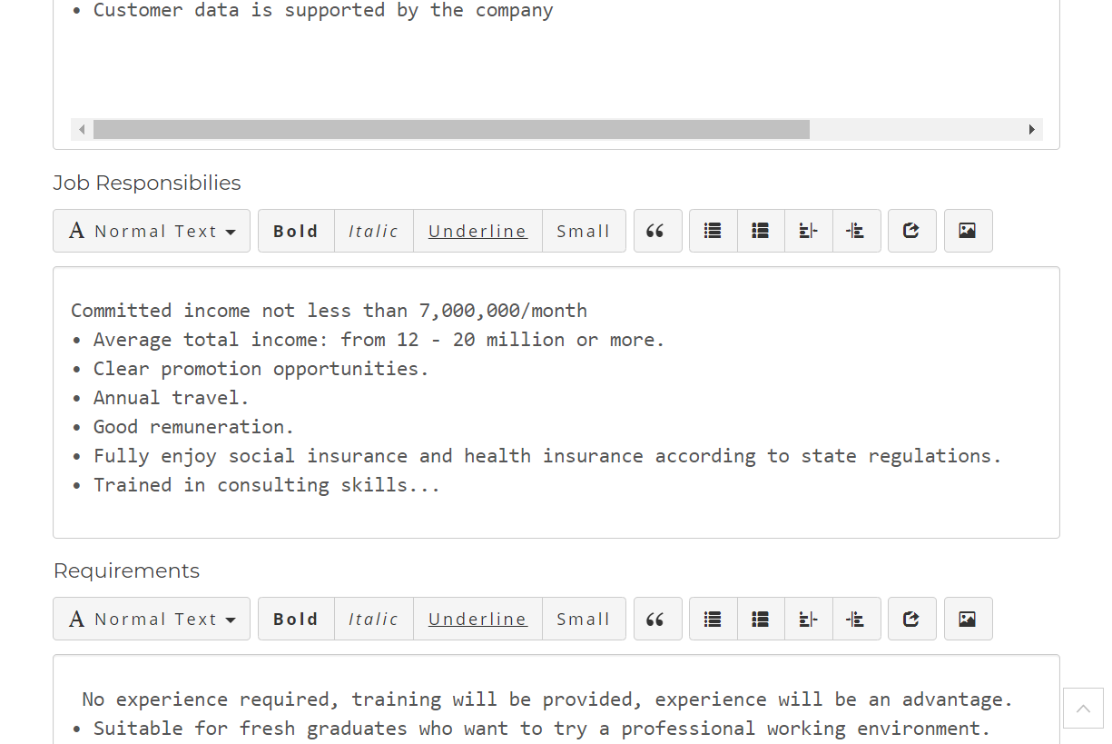

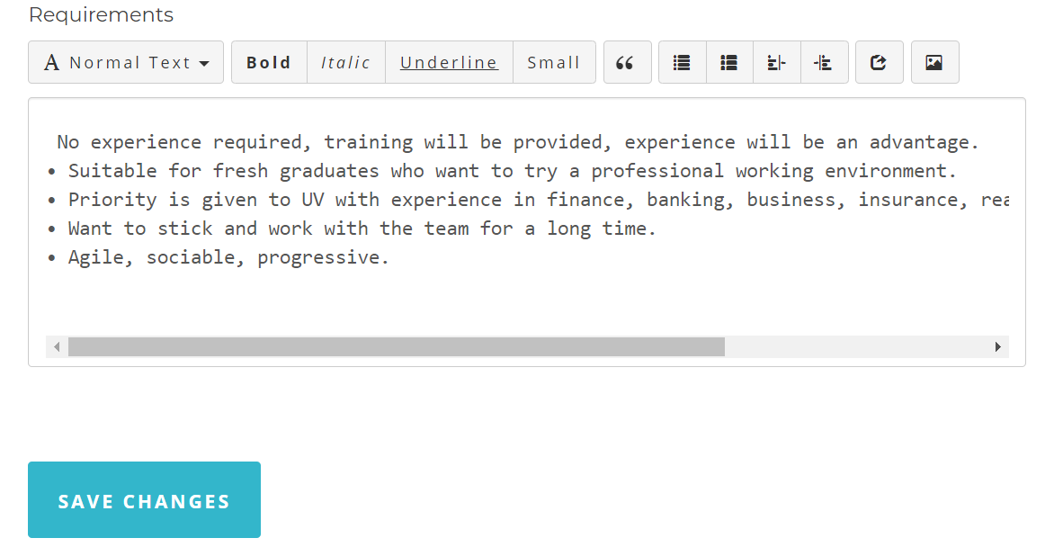

### 5.4.7 Theo dõi:

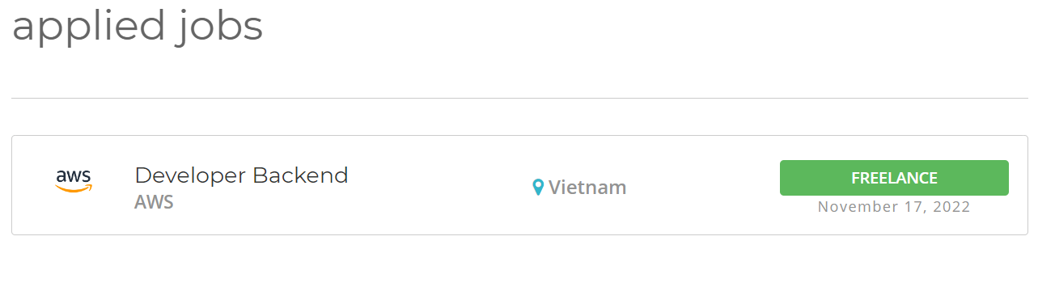

## 5.5 Thiết kế database:

**-) Bảng cơ sở dữ liệu:**

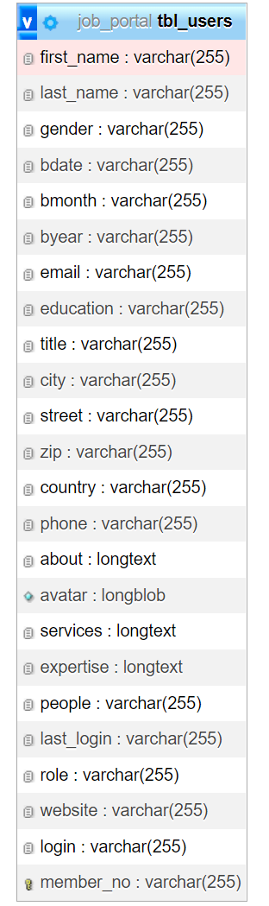 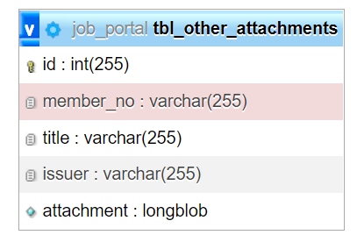

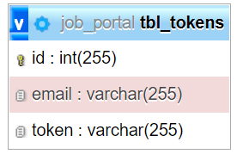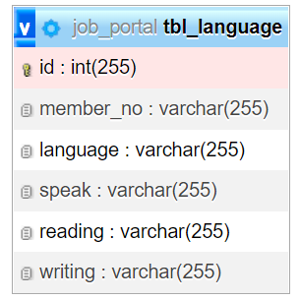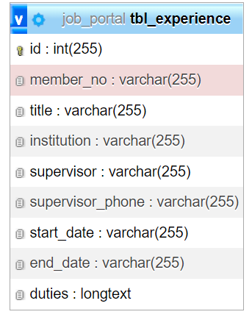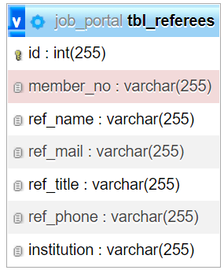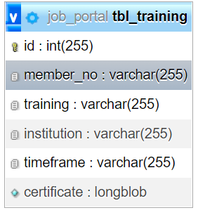

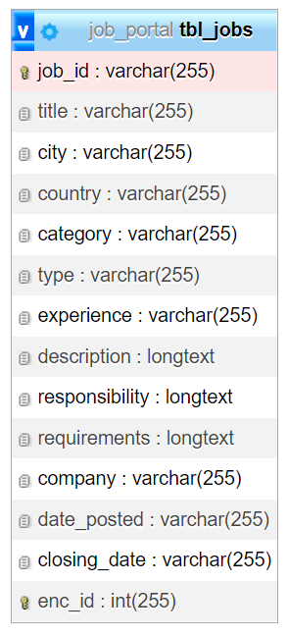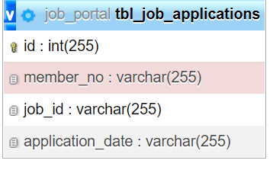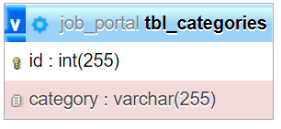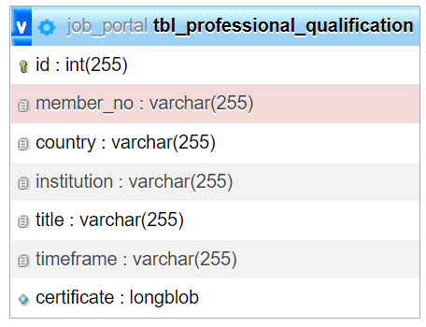 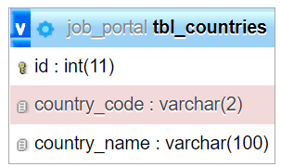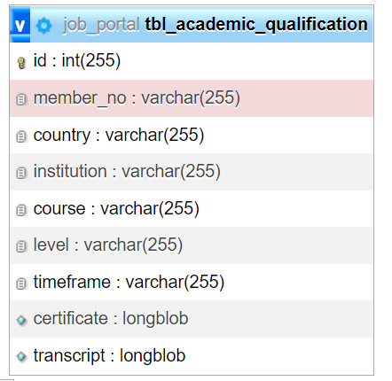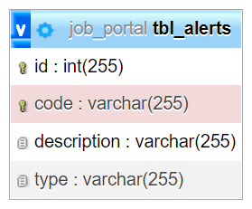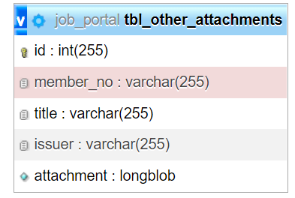

# Phần 6: Tài liệu tham khảo

* Trang web: w3schools.com, getbootstrap.com và một số trang web tuyển dụng.